概述

为了方便查看和分析ADMA系统运行情况，方便对ADMA系统进行操作，ADMA提供了监控功能。

ADMA监控功能提供任务粒度和功能粒度的监控，任务分析，系统历史运行情况统计。

1、任务粒度监控：查看系统任务粒度的运行情况。

2、功能粒度监控：查看系统功能粒度的运行情况。

3、任务分析：作为监控主页和统计页面分析的基础。

4、系统运行情况历史统计：查看系统历史运行情况。

概念：

1、任务是用户在ADMA系统中用算法文件和配置文件定义的源头表（输入表）到目标表（输出表）的清洗过程。

2、功能是一个或多个任务的组合。

3、任务状态的概念：

4、表状态的概念：

5、优先级：每个任务在配置算法时，有优先级可配，优先级代表了任务执行顺序，优先级高的先做，优先级低的后做。

6、表可用：任务运行成功，并且输出结果满足了设定的规则后，系统会把任务输入表状态从不可用调整为可用。如果该表是最出输入表…

7、任务就绪队列：任务一旦输入表都满足条件，系统会把满足条件的任务加入就绪对队列，并按任务的优先级和排队时间排序，优先级高的任务排在队列前面，同一优先级的任务，早排队任务排在前面。

8、重置概念：每个任务在配置算法时，可以配置的任务重置次数，表示任务在运行成功之前有设定次数的运行机会。在使用完重置次数之后，不管任务运行成功还是失败，系统都不会在调度此任务，除非补采。

9、补采概念：补采是系统提供的一种手动干预，重新下发任务，生成新的任务编号的机制。

10、自定义功能：

一、任务粒度监控

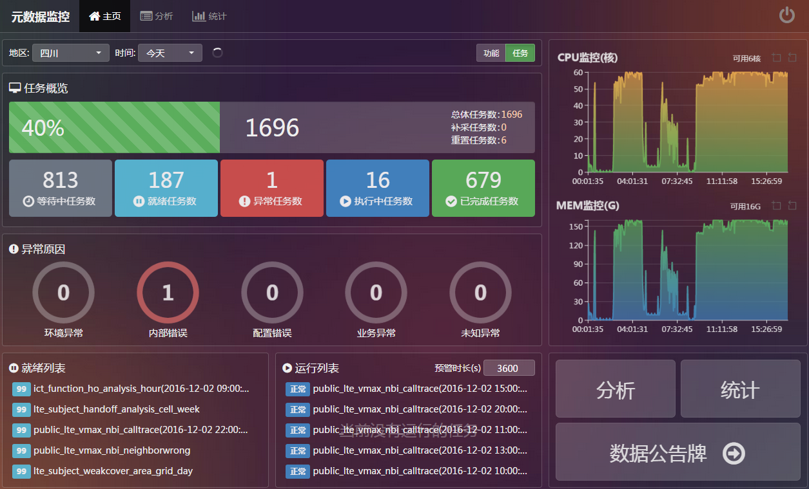

1、选择地区和时间，监控对应地区和时间下的任务运行情况。

2、呈现对应地区和时间下的任务完成进度、补采任务数、重置任务数以及任务状态统计。

任务完成进度是成功任务在总体任务中的占比。

重置任务数是运行超过一次的任务统计。

补采任务数是手动干预的任务统计。

同等进度下，重置任务数和补采任务数越少，说明系统和算法越稳定。

3、任务的状态包括等待，就绪，运行，成功，失败5种。

等待任务是指任务的输入表不可用的任务。

就绪任务是指任务的输入表都满足可用条件，但还处在就绪队列中。

运行任务指正在运行中的任务。

失败任务是指任务已经运行，运行结果为失败的任务。

成功任务是指任务已经运行，运行结果为成功的任务。

所有任务状态统计都提供点击操作，跳转到分析，并过滤出相应的任务。

4、呈现异常任务的异常原因分类统计。

异常原因分为环境异常，内部错误，配置错误，业务错误和未知异常。

所有异常分类统计都提供点击操作，跳转到分析页面，并过滤出相应的任务。

5、运行列表会把运行中的任务按照已运行时间从大到小排序。

鼠标放到运行任务上，可以看到已运行时间。

运行中的任务提供超时预警设置，如出现超时任务，以黄色标识出来。

6、就绪列表会把就绪任务按照任务在系统中的排队顺序从高到底排序。

鼠标放到就绪任务上，可以看到任务的优先级和申请资源。

7、资源趋势呈现系统当天spark cpu/mem资源使用趋势。

通过趋势可以看出系统忙闲时或者是否存在空运行。

8、右上角的重启按钮支持软重启和硬重启。

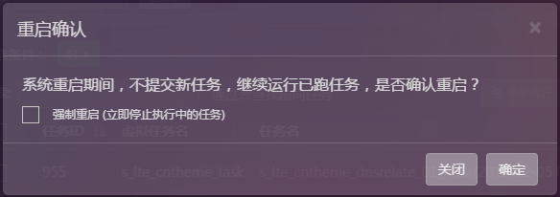

二、功能粒度监控

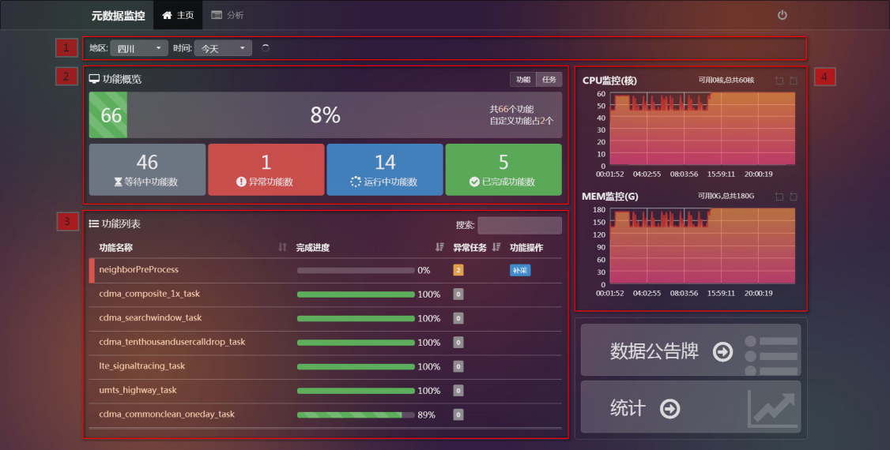

1、通过XXX切换到功能粒度的监控。

呈现对应地区和时间下的功能完成进度、自定义功能数以及功能状态统计。

功能完成进度是成功功能在总体功能中的占比。

自定义功能数是用户自定义功能数统计。

等待功能是指功能包括的任务还未运行。

运行功能是指功能包括的任务部分开始运行，且未出现异常任务。

异常功能是指功能包括的任务出现异常任务。

成功功能是指功能包括的任务以全部成功运行完成。

所有的功能状态统计都提供点击操作，在下方的表格中过滤出对应状态的功能。

2、优先按异常任务数，然后按完成进度排序。

异常功能提供对功能中异常任务补采操作。

三、分析页面

页面定位：作为监控主页和统计页面分析的基础。

1、选择地区，分类，时间，呈现对应条件下的功能列表和任务列表。

2、功能列表：呈现基于所选条件的功能，支持收索和多选操作。

点击功能列表中图标，所有任务提供查看任务的前后向血缘关系。

3、任务列表：呈现基于所选条件的任务，支持收索、过滤以及其他操作；

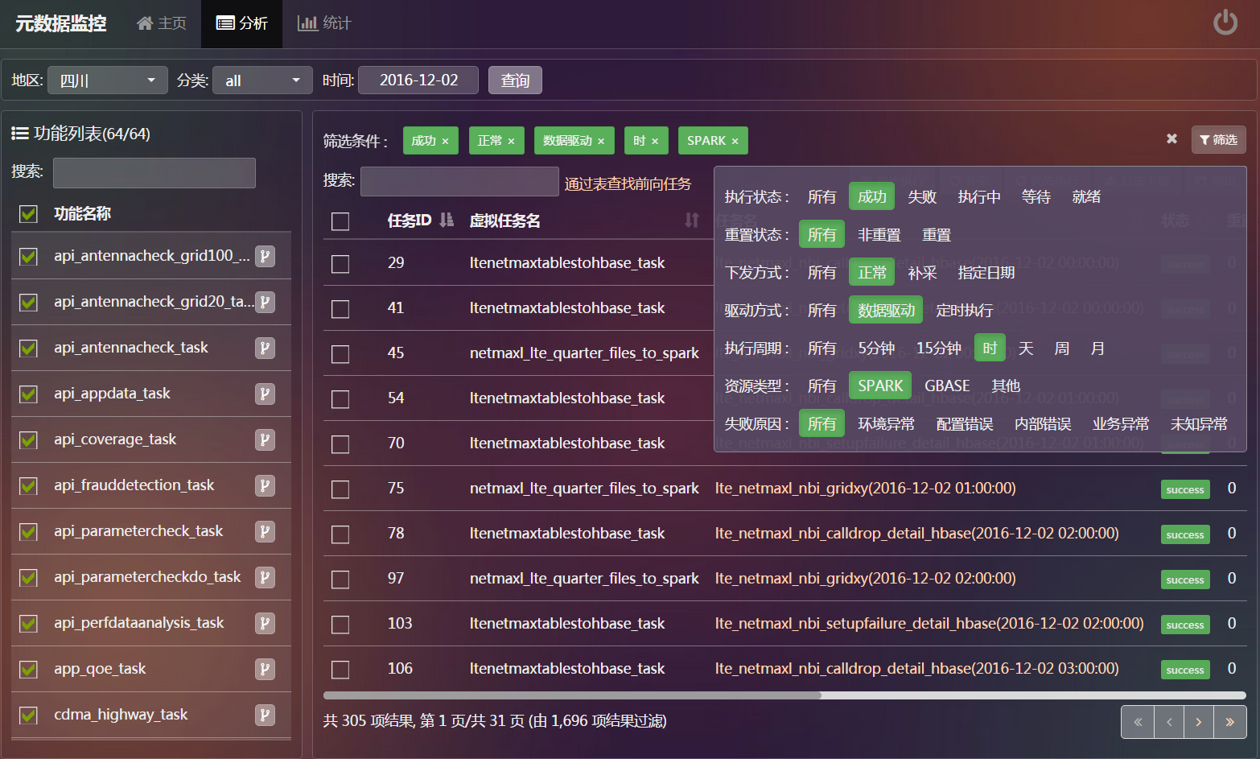

右上角，过滤按钮，支持执行状态，重置状态，下发方式，驱动方式，执行周期，资源类型，失败原因7种类型的过滤，每项可以选择一个属性来，可选择多项。

a、单步执行：单独下发所选任务

b、补采：下发所选任务和后向任务

c、优先执行：下发所选就绪任务

d、日志下载：

e、导出：

f、根据表查找前向任务

g、点击任务列表中任务名，所有功能提供查看功能内任务血缘关系。

拓扑图支持节点收索

支持点击节点，高亮其相关节点

表节点：鼠标移动到表节点，会提示表的属性，不同状态的表提示信息不完全一样。所属时间，表类型，表分区，生成时间。

任务节点：鼠标移动到任务节点，会提示出任务的属性，不同状态的任务提示信息不全一样。成功任务提示：所属特性、驱动方式、执行周期、下发时间、调度时间、执行时间。

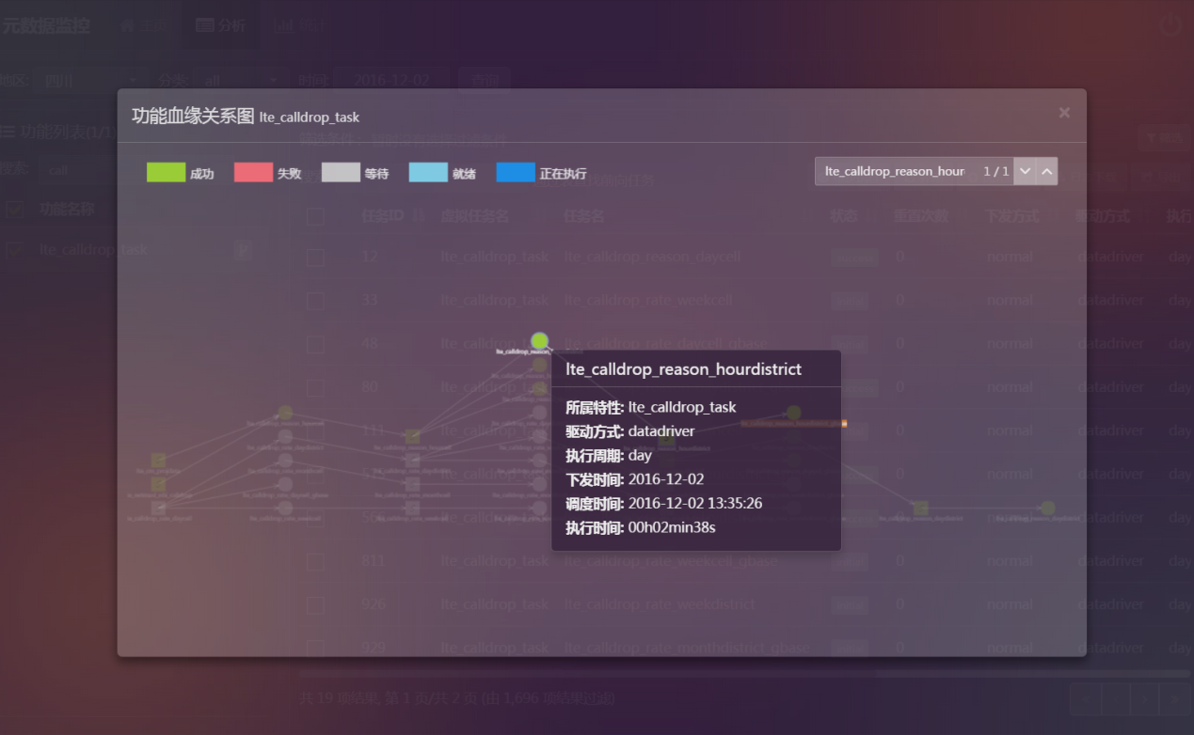

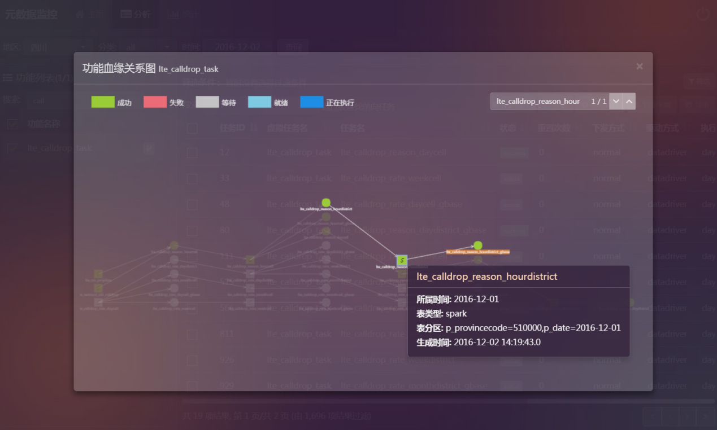

四、统计界面

系统运行情况历史统计：查看系统历史运行情况。

选择时间，呈现所选时间之前的30天的系统补采任务数和异常任务数，系统任务完成率和跨度时间，系统资源日均使用情况。

